Инструкция использования сервис VK_project

Шаг 1. Скачайте проект с github и установите необходимые библиотеки при помощи requirements.txt.

Шаг 2. Запустите сервер. Базовая страница, в случае, если пользователь разлогинен, будет представлять из себя кнопку для перехода на страницу login или страницу для регистрации (Рисунок 1).



Рисунок 1 — базовая страница для разлогиненного пользователя

Шаг 3. Войдите в существующий профиль, используя имя пользователя: User и пароль: useruser (Рисунок 2) или зарегистрируйтесь (Рисунок 3). Вы попадёте на страницу пользователя, где на выбор будут доступны две кнопки: разлогиниться или посмотреть свой список друзей (Рисунок 4).

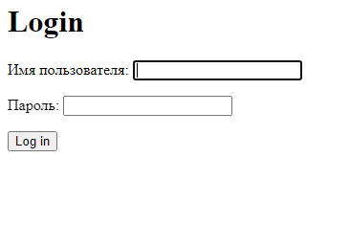

Рисунок 2 — страница для входа в существующий аккаунт

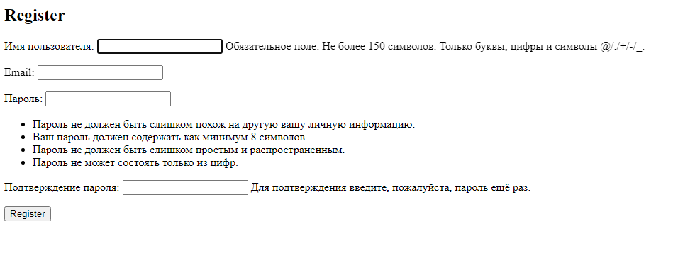

Рисунок 3 — страница для регистрации нового пользователя

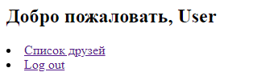

Рисунок 4 — страница профиля пользователя

Шаг 4. Посмотрите свой список друзей. В случае, если вы зашли за User, там будет отображён TestUser и кнопка для возвращения на страницу профиля (Рисунок 5). Примечание: на github присутствует встроенная в Django база данных, чтобы продемонстрировать пример работы функции списка друзей (функционал добавление другого пользователя в друзья не был реализован. Существующие связи сделаны посредством изменения самой базы данных). Если же вы создали новый аккаунт, вам выведется сообщение о том, что у вас пока нет друзей.

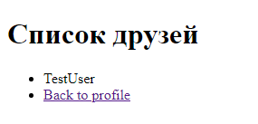

Рисунок 5 — страница со списком друзей

Шаг 5. Помимо регистрации через html-страницу реализована регистрация через API. Для этого в адресной строке сайта нужно добавить /register_API/ и вы попадёте на страницу для создания пользователя с помощью API (Рисунок 6).

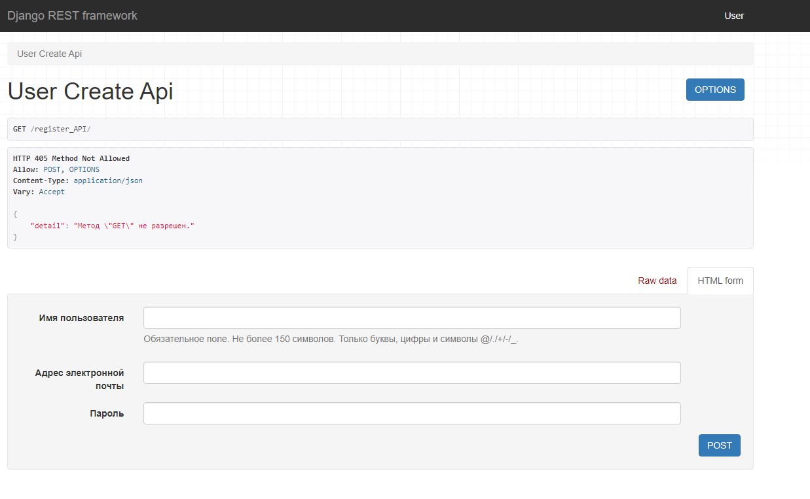

Рисунок 6 — страница с регистрацией через API

Шаг 6. К проекту подключен OpenAPI. Для обращения к нему в адресной строке сайта нужно добавить /swagger/. Там с помощью OpenAPI будет доступна автоматически сгенерированная документация по регистрации нового пользователя через API (Рисунок 7, Рисунок 8).

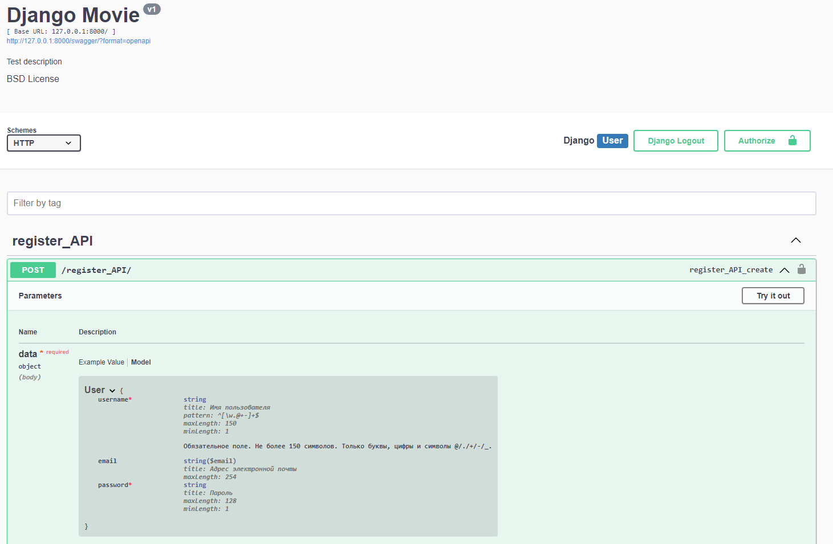

Рисунок 7 — описание запроса register_API с помощью автоматической документации, часть 1

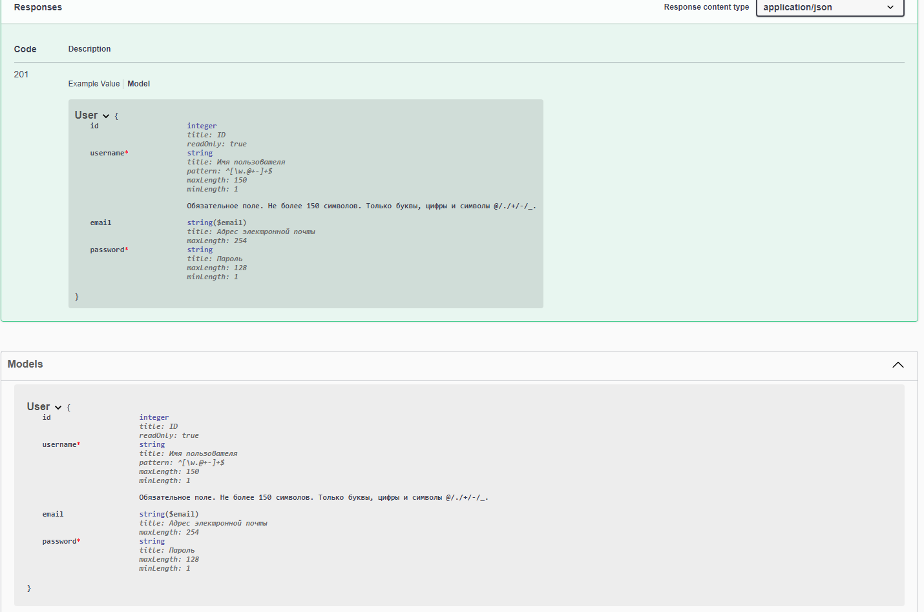

Рисунок 8 — описание запроса register_API с помощью автоматической документации, часть 2